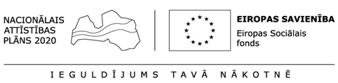
Apliecinājums
par izglītības iestādes akreditāciju profesionālas pilnveides izglītības programmas īstenošanai

Pretendents

(izglītības iestādes nosaukums, nod. maks. reģistrācijas Nr.)

tās pilnvarotās personas/pārstāvja personā

(amats, vārds, uzvārds)

apliecina, ka veiks normatīvo aktu prasībām atbilstošu akreditāciju visu to pretendenta piedāvājumā iekļauto projektā īstenojamo profesionālās pilnveides izglītības programmu īstenošanai, par kuru īstenošanu uz pieteikuma iesniegšanas brīdi akreditācija vēl nav saņemta. Akreditācija tiks veikta izglītības programmu īstenošanas laikā - līdz brīdim, kamēr nodarbinātais būs pabeidzis izglītības programmu.

____________________________________
(paraksts)
_________________________ ____________________________________
(datums) (amats, vārds, uzvārds)

Ministru kabineta 2016.gada 20.decembra noteikumi Nr.831 “Izglītības iestāžu, eksaminācijas centru, citu Izglītības likumā noteiktu institūciju, vispārējās un profesionālās izglītības programmu akreditācijas un izglītības iestāžu vadītāju profesionālās darbības novērtēšanas kārtība”

